|  |  |  |  |  |  |  |  |
| --- | --- | --- | --- | --- | --- | --- | --- |
| «СОГЛАСОВАНО»  Глава городского округа Первоуральск \_\_\_\_\_\_\_\_\_\_\_\_\_\_\_\_\_ Н.Е. Козлов «\_\_\_»\_\_\_\_\_\_\_\_\_\_\_\_2015года  «СОГЛАСОВАНО»  Главный государственный инспектор Безопасности дорожного движения городского округа Первоуральск  \_\_\_\_\_\_\_\_\_\_\_\_\_\_\_\_\_\_\_А.А. Телеусов  «\_\_\_»\_\_\_\_\_\_\_\_\_\_\_\_2015года | |  | |  | | «УТВЕРЖДАЮ»  Директор МАОУ «Средняя общеобразовательная школа №12» \_\_\_\_\_\_\_\_\_\_\_\_\_\_ Н.В.Щербакова «\_\_\_»\_\_\_\_\_\_\_\_\_\_\_2015года | |
|  |  | |  | |  | |

**ПАСПОРТ**

**дорожной безопасности Муниципального автономного образовательного учреждения «Средняя общеобразовательная школа №12»**

2015г.

**Общие сведения**

Муниципальное автономное общеобразовательное учреждение

"Средняя общеобразовательная школа №12"

Юридический адрес ОУ: **623104, Россия , Свердловская область, г.Первоуральск, ул. Карбышева, 1а**

Фактический адрес ОУ: **623104, Россия , Свердловская область, г.Первоуральск, ул. Карбышева, 1а**

Руководитель ОУ:

Директор (руководитель) **Щербакова Наталья Васильевна, 8 (343) 62-29-05**

Заместитель директора по учебной работе **Малюшенко Людмила Анатольевна 8(343)62-29-50**

Заместитель директора по воспитательной работе **Черепанова Елена Николаевна 8(343)62-29-50**

Ответственные работники муниципального органа образования:

заместитель директора МАУ "Центр Хозяйственно- эксплуатационного обслуживания" **Ермаков Евгений Сергеевич, 8(343)64-99-83**

Ответственные от Госавтоинспекции:

старший госавтоинспектор ДИиОД **Терещенко Павел Владимирович,**

**8(343)27-04-47**

Старший инспектор по пропаганде БДД **Ханова Лариса Назыровна,**

**8(343)27-04-67**

Ответственные работники за мероприятия по профилактике детского травматизма в ОУ

ответственная за профилактику ДДТТ- **Вечтомова Лидия Демельяновна, 8(343)64-29-05**

Руководитель или ответственный работник дорожно-эксплуатационной организации, осуществляющей содержание УДС-

Директор ПМУК ПО "ЖКХ" **Прохоров Юрий Александрович, 8(343)66-76-86**

Руководитель или ответственный работник дорожно-эксплуатационной

организации, осуществляющей содержание ТСООД- Директор ПМУК ПО "ЖКХ"

**Прохоров Юрий Александрович, 8(343)66-76-86**

Количество **обучающихся -** **253, воспитанников необособленного структурного подразделения - 82**

Наличие уголков по БДД- **имеется на 1,2 этажах ОУ**

Наличие класса по ПДД- **имеется - 2 этаж, кабинет № 3**

Наличие автогородка (площадки) по ПДД **-имеется, 2 этаж**

Наличие автобуса в ОУ**- нет**

Время занятий в ОУ:

1-ая смена: **Понедельник, среда, четверг, пятница- 8.30-13.30;**

**Вторник- 9.00-14.00**

2-ая смена: **нет**

Необособленное структурное подразделение **– понедельник, вторник, среда, четверг, пятница-7.00-17.30**

**Телефоны оперативных служб:**

**01; 02; 03; 911**

**Содержание**

1. План - схемы ОУ.
2. Район расположения ОУ, пути движения транспортных средств и детей (обучающихся, воспитанников);
3. Организация дорожного движения в непосредственной близости от образовательного учреждения с размещением соответствующих технических средств, маршруты движения детей и расположение парковочных мест;
4. Маршруты движения организованных групп детей от ОУ к стадиону, парку или к спортивно-оздоровительному комплексу;
5. Пути движения транспортных средств к местам разгрузки/погрузки и рекомендуемых безопасных путей передвижения детей по территории образовательного учреждения.
6. Приложения:

**I. План-схемы ОУ.**

**1. План-схема района расположения ОУ,**

**пути движения транспортных средств и детей (обучающихся, воспитанников)**

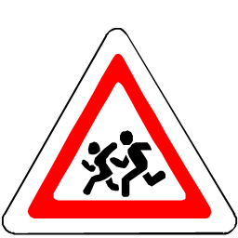http://avtodorsignal.kz/images/Znaki/prioritet/2_4.pnghttp://avtodorsignal.kz/images/Znaki/prioritet/2_4.pnghttp://avtodorsignal.kz/images/Znaki/prioritet/2_4.pnghttp://avtodorsignal.kz/images/Znaki/prioritet/2_4.pnghttp://avtodorsignal.kz/images/Znaki/prioritet/2_4.pnghttp://avtodorsignal.kz/images/Znaki/prioritet/2_4.pnghttp://avtodorsignal.kz/images/Znaki/prioritet/2_4.pnghttp://avtodorsignal.kz/images/Znaki/prioritet/2_4.png55Risunok4_5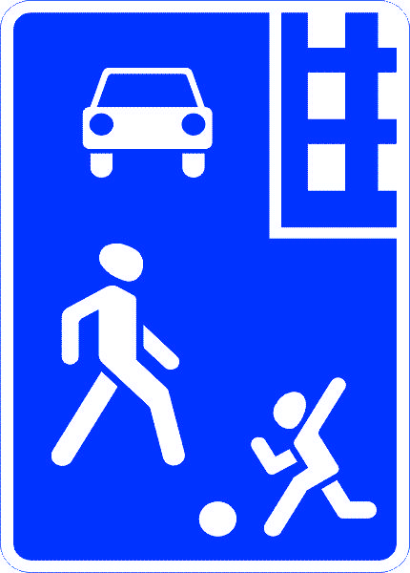**55555555**55**Risunok4_555**Risunok4_5Risunok4_5Risunok4_5Risunok4_555**5**5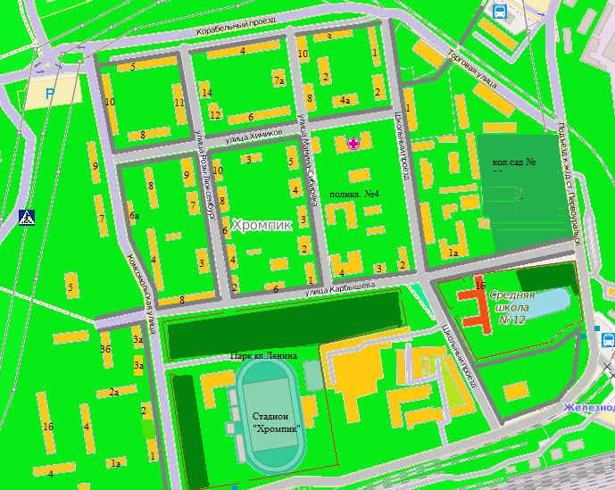

55

Стадион «Хромпик»

Парк кл. Ленина

- движение транспорта

- движение детей (обучающих, воспитанников) в (из) образовательного учреждения

**2. Схема организации дорожного движения в непосредственной близости от образовательного учреждения с размещением соответствующих технических средств организации дорожного движения, маршрутов движения детей и расположение парковочных мест**

**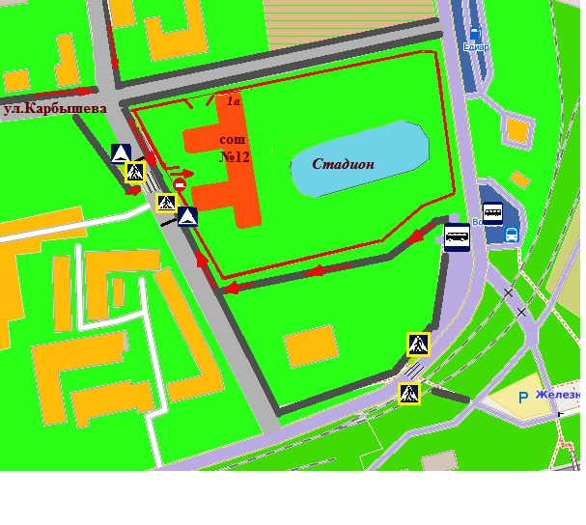**

- движение детей

- ограждение территории ОУ

- движение транспорта

**3. Маршруты движения организованных групп детей от ОУ к стадиону, парку или к спортивно-оздоровительному комплексу**

Risunok4_55Risunok4_55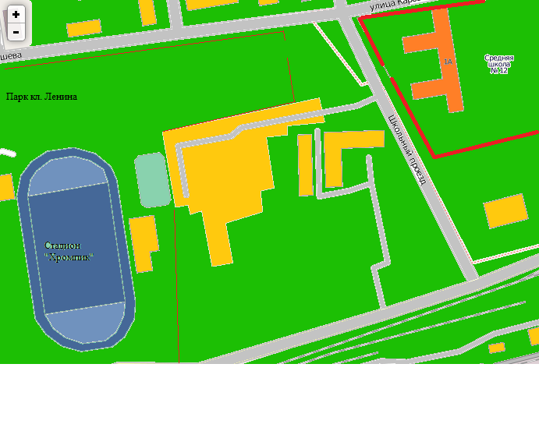

- движение детей

1. **Пути движения транспортных средств к местам разгрузки/погрузки и рекомендуемых безопасных путей передвижения детей по территории образовательного учреждения.**

**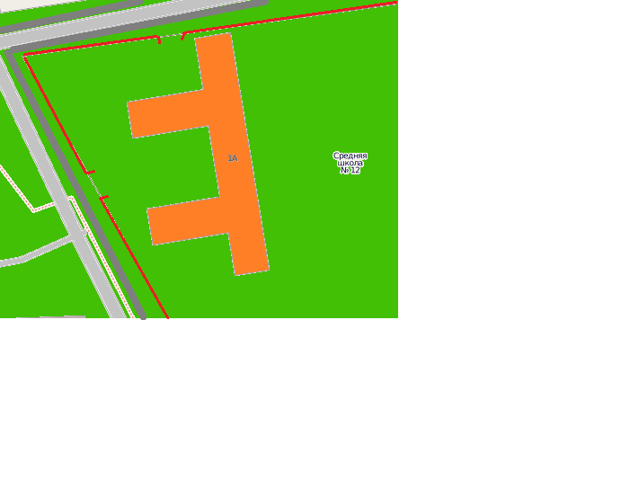**

- место разгрузки/погрузки

- въезд/выезд грузовых транспортных средств

- движение грузовых транспортных средств по территории образовательного учреждения

- движение детей и подростков на территории образовательного учреждения